# 用户调查报告

## 项目概述

### 项目名称

微人事管理Android前端扩展

### 项目简介

人事管理系统式一种常见的企业后台管理系统，主要提供员工资料管理、人事管理、工资管理、统计管理以及系统管理等功能

### 项目预期达到目标

整个项目的重点我们放android端的控制以及前台功能，以及用户界面设计上。

* 用户使用这个软件可以方便的搜索员工的信息，然后修改员工信息，以及员工的信息的统计，同时还能发布岗位消息。
* 在界面上也会更新颖舒适，在简洁的风格下将功能尽可能多的展现出来，根据所有需要，按照频率高低来排放顺序和模板块的大小。利用框架，让不同操作端不同手机不同型号的用户可以得到相同的界面感官，加强用户体验感。

## 二、项目测试过程

1. 测试对象

集美大学教职工、集美大学在校学生、其他人士

2. 调查问卷设计

1. 您的身份是？（单选题）

* 老师
* 学生
* 其他人士

2. 您对界面的满意程度为？（单选题）

* 非常满意
* 满意
* 有待改进

3. 您觉得搜索的结果是否准确？（单选题）

* 准确
* 较为准确
* 不准确

4. 您觉得这个管理软件方便吗

* 方便
* 一般
* 不方便

5. 您觉得还需如何改进？

6. 给我打几分

0-5星

3. 调查结果

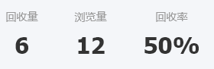

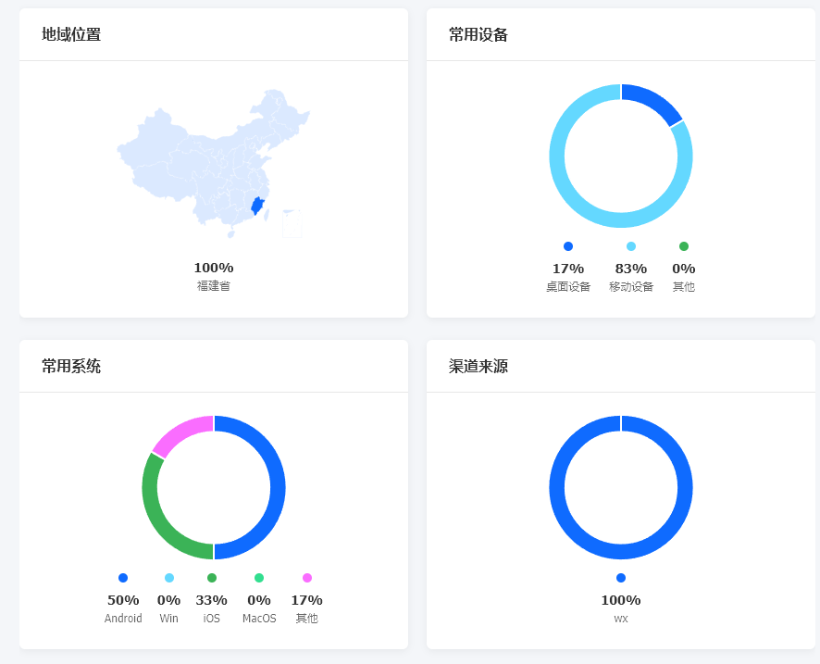

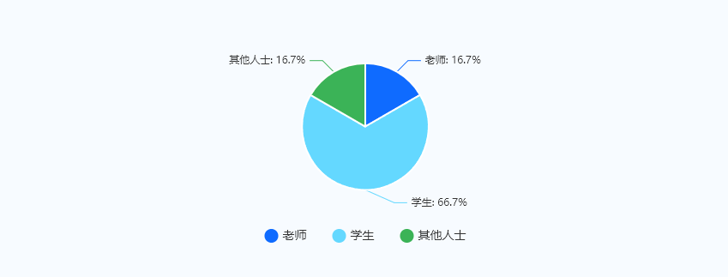

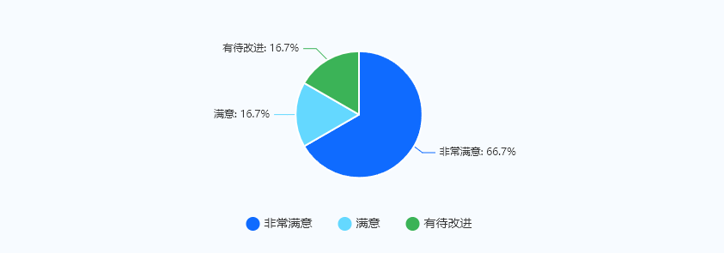

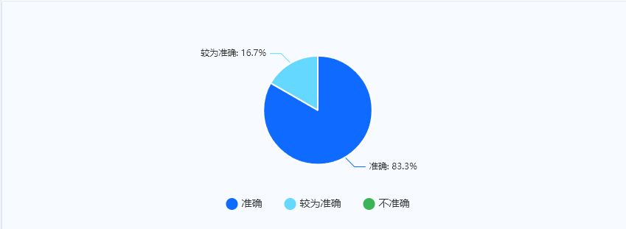

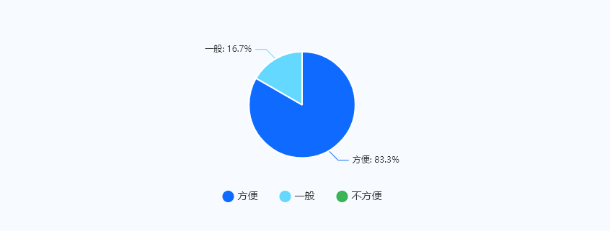

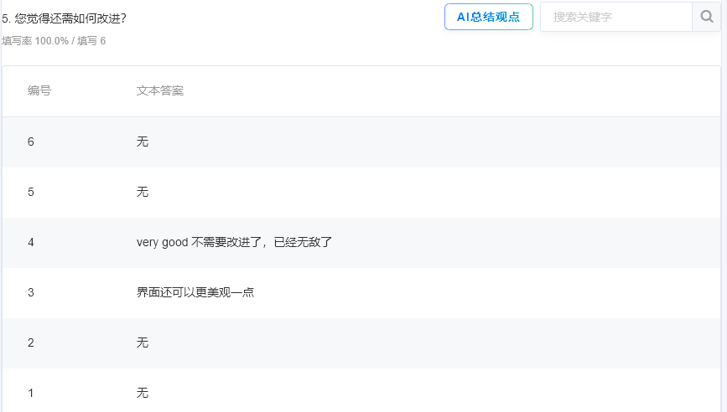

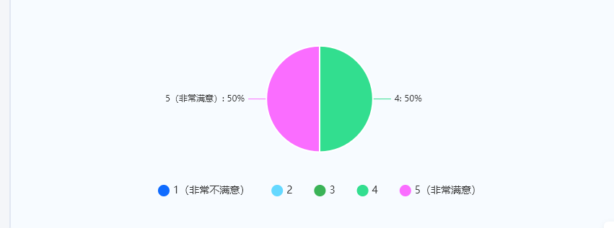

4.分析报告

通过以上分析得出我们的界面做的还不错

我们的部分功能还有待改进

大部分都是比较满意的